Bachelor of Science Onderzoek
Werktuigbouwkunde / Maritieme Techniek
Toegewezen aan: (niet invullen)
Nr  11-348 | Sectie opdrachtgever  MMS | Naam opdrachtgever  Prof. Dr. J. Dankelman |  |  |  | Datum  Jan 2005
Titel | Invloed video beelden op performance
Trefwoorden | Kijk-operatie, training, chirurgie, virtual reality, video training
Inleiding  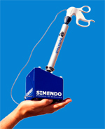 | Om vaardigheden van chirurgen beter te kunnen trainen buiten de operatiekamer kunnen verschillende methoden gebruikt worden. Virtual reality is een moderne manier om vaardigheden te trainen. Een groot probleem is dat het op dit moment moeilijk is een kijkoperatie realistisch te simuleren. Daarom wordt er veel gebruik gemaakt van abstracte taken. Er bestaat de mogelijkheid om naast deze abstracte taken door middel van videobeelden de chirurgen te stimuleren om de taak te leren. Het is interessant om te weten wat de invloed is van videobeelden op handvaardigheid bij taakuitvoering. Zijn ze bijvoorbeeld meer gemotiveerd, presteren ze beter?  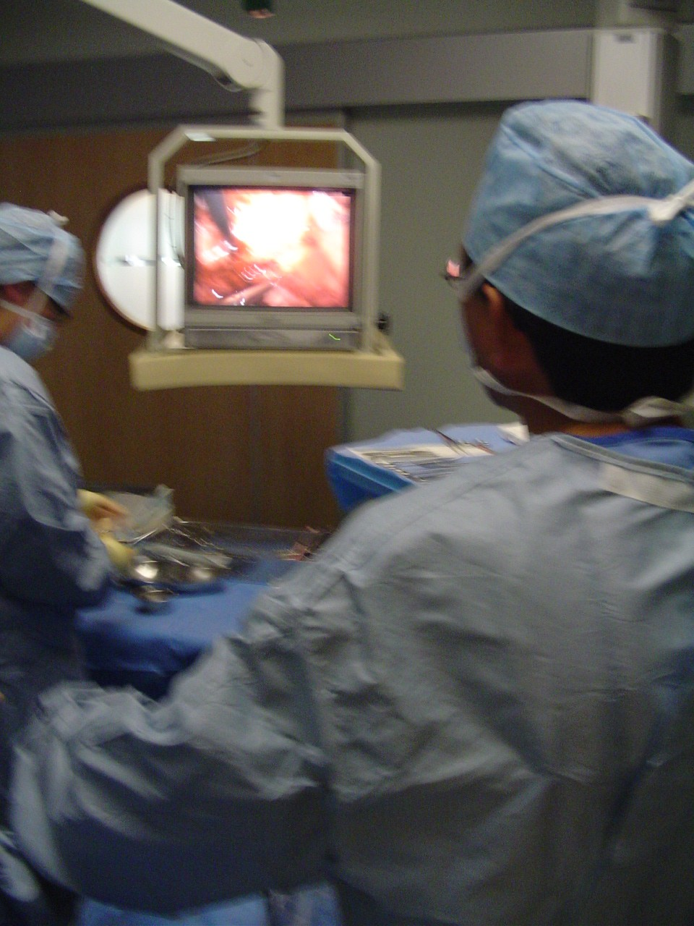
Vraagstelling | Wat is de invloed van videobeelden op het leren van handvaardigheid bij de taakuitvoering?
Uitwerking en eisen | Ontwikkel een experiment waarbij het leren van taken met of zonder videobeelden met elkaar vergeleken wordt.
Opmerkingen | Voor het onderzoek zullen proefpersonen gebruikt worden zoals: chirurgen, medische studenten van het Reinier de Graaf Gasthuis (RdGG) en of werktuigbouwkunde studenten.  Bij de uitwerking van de opdracht zal worden samengewerkt met de producent van de Simendo®.
Begeleiding | Naam |  | Sectie | Tel | E-mail
Begeleiding | Prof.dr.J.Dankelman  Drs. E.G.G.Verdaasdonk |  | MMS | 85565 | j.dankelman@wbmt.tudelft.nl  e.g.g.verdaasdonk@wbmt.tudelft.nl
Begeleiding | Dr. L.P.S Stassen |  | RdGG |  | stassen@rdgg.nl

